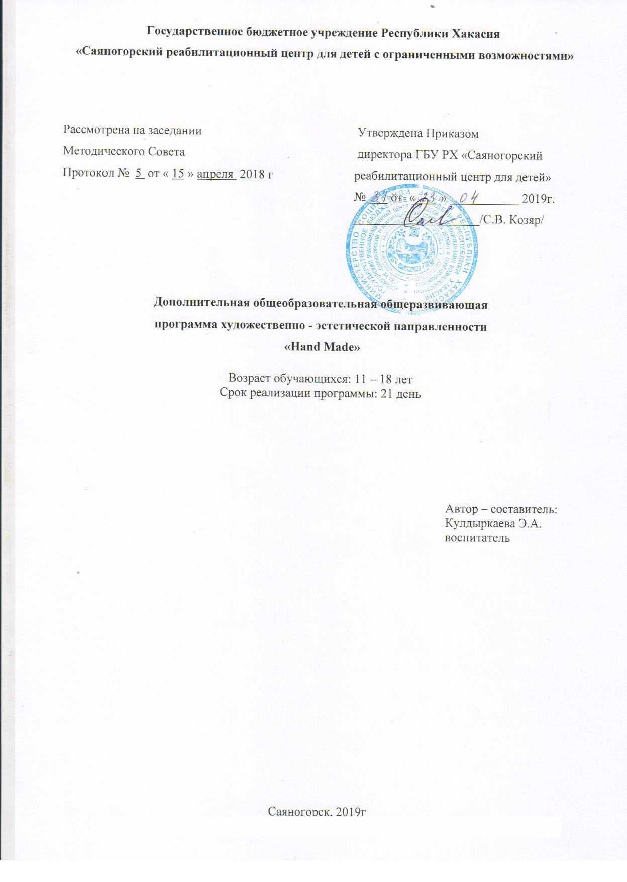 Комплекс основных характеристик программы дополнительного образования
  - Пояснительная записка
Направленность программы «Hand Made» – художественно-эстетическая.
Актуальность программы заключается в том, что одной из приоритетных проблем в современном обществе является развитие творчества, мышления, способствующего формированию разносторонне-развитой личности, отличающейся неповторимостью, оригинальностью, определёнными творческими способностями детей с ОВЗ.
Отличительные особенности программы состоят в том, что программа составлена на основе знаний возрастных, психолого-педагогических, физических особенностей детей с ОВЗ. Работа строится на взаимосотрудничестве, на основе уважительного, искреннего, деликатного и тактичного отношения к личности ребенка. Важный аспект в обучении - индивидуальный подход, удовлетворяющий требованиям познавательной деятельности ребенка.
Адресат программы: Программа рассчитана на возраст от 11 до 18лет.
Объем программы – 10 часов
Продолжительность занятий: 2 часа
Формы обучения и виды занятий: групповые, индивидуальные.
Срок освоения программы - 21 день
Режим занятий: 2-3 раза в неделю.

1.2.Цель и задачи программы
Цель программы: - создание условий для развития личности, способной к художественному творчеству и самореализации личности ребенка через творческое воплощение в художественной работе собственных неповторимых черт и индивидуальности;
- стимулирование процесса познания;
- создание ситуации успеха творческой деятельности ребёнка;
- воспитание взаимопомощи;
- развитие потребности и желания трудиться.
Задачи:

Развивающие:
- развитие у детей художественного вкуса и творческого потенциала;
- развитие образного мышления и воображения;
- создание условий к саморазвитию;
- развитие у детей эстетического восприятия окружающего мира.
Воспитательные:
- воспитание уважения к труду и людям труда;
- формирование чувства коллективизма;
- воспитание аккуратности;
- экологическое воспитание;
- развитие любви к природе.

1.3. Содержание программы
Учебный план реализации программы дополнительного образования «Hand Made» 2019г

№ п/п | Название раздела, темы | Количество часов 24 |  |  | Формы аттестации/контроля
 |  | всего | теория | практика
1 | Различные виды плетения (фенечки из атласных лент, браслет из бисера). | 2 | 30 | 1.30 | творческая мастерская, выставка детских работ.
2 | Оформление сувениров и подарков подручными средствами: (подкова из кофейных зёрен, декорирование фоторамки, рисование  пластилином амулетов, оберегов) | 2 | 30 | 1.30 | творческая мастерская выставка
3 | Цветы из фоамирана. | 2 | 30 | 1.30 | выставка детских работ
4 | Поделки из бросового материала (шишки, макароны, горох, фасоль, камни, ракушки) | 2 | 30 | 1.30 | творческая мастерская выставка
5 | Декоративное выжигание по дереву. | 2 | 30 | 1.30 | творческая мастерская выставка

Содержание учебного плана
Раздел 1 - Различные виды плетения.
Теория: История возникновения бисероплетения, виды и способы плетения изделий из бисера, атласных лент. Знакомство с понятием «Фенечки», их особенностями и техникой плетения.
Практика: виды деятельности: трудовая, художественно-творческая
Форма контроля: творческая мастерская выставка, опрос.

Раздел 2 - Оформление сувениров и подарков подручными средствами
Теория: знакомство с понятиями: амулет, оберег, декорирование.
Практика: виды деятельности: трудовая, художественно-творческая.
Форма контроля: творческая мастерская выставка, опрос.

Раздел 3 – особенности работы с фоамираном .
Теория: уточнение понятий холодные и тёплые тона, колорит, композиция.
Практика: виды деятельности: трудовая, художественно-творческая
Форма контроля: выставка детских работ.

Раздел 4 – Поделки из бросового материала.
Теория: Знакомство с техникой и видами работы из бросового материала.
Практика: виды деятельности: трудовая, художественно-творческая
Форма контроля: выставка детских работ.

Раздел 5 – Декоративное выжигание по дереву
Теория: Знакомство с техникой, и основными приемами выжигания по дереву.
Практика: виды деятельности: трудовая, художественно-творческая
Форма контроля: выставка детских работ.

1.4. Планируемые результаты:
Освоение детьми программы «Hand Made» направлено на достижение комплекса результатов:
- интерес к декоративно – прикладному творчеству, как одному из видов изобразительного искусства;
- навык самостоятельной работы и работы в группе при выполнении практических творческих работ;
- ориентации на понимание причин успеха в творческой деятельности;
- способность к самооценке на основе критерия успешности деятельности;
- заложены основы социально ценных личностных и нравственных качеств: трудолюбие, организованность, добросовестное отношение к делу, инициативность, любознательность, потребность помогать другим, уважение к чужому труду и результатам труда, культурному наследию.
- формирование устойчивого познавательного интереса к творческой деятельности;
- эмоционально – ценностное отношения к искусству и к жизни, осознавать систему общечеловеческих ценностей.
Дети научатся:
- выбирать художественные материалы, средства художественной выразительности для создания творческих работ. Решать художественные задачи с опорой на знания о цвете, правил композиций, усвоенных способах действий;
- учитывать выделенные ориентиры действий в новых техниках, планировать свои действия;
- осуществлять итоговый и пошаговый контроль в своей творческой деятельности;
- адекватно воспринимать оценку своих работ окружающих;
- навыкам работы с разнообразными материалами и навыкам создания образов посредством различных технологий;
- вносить необходимые коррективы в действие после его завершения на основе оценки и характере сделанных ошибок.
В сфере познавательных универсальных учебных действий воспитанники учащиеся научатся:
- приобретать и осуществлять практические навыки и умения в художественном творчестве;
- осваивать особенности художественно – выразительных средств, материалов и техник, применяемых в декоративно – прикладном творчестве.
- развивать художественный вкус как способность чувствовать и воспринимать многообразие видов и жанров искусства;
- развивать фантазию, воображения, художественную интуицию, память;
- развивать критическое мышление, в способности аргументировать свою точку зрения по отношению к различным произведениям изобразительного декоративно – прикладного искусства;
В результате занятий в кружке у детей развиваются такие качества личности, как умение замечать красивое, аккуратность, трудолюбие, целеустремленность

2. Комплекс организационно-педагогических условий
2.1.Календарный учебный график (см. приложение к программе)

2.2. Ресурсное обеспечение
Кадровое обеспечение: Методист, социальный педагог, воспитатели, специалисты по реабилитации.
Материально-техническое обеспечение: наглядные пособия, атласные ленты, зёрна кофе клей-пистолет, горох, картон, ножницы, нитки, атласные ленты, клей-карандаш, пластилин, прибор для выжигания, заготовки из фанеры, заготовки рамок, салфетки, макаронные изделия, крупа, бисер, коллекция детских работ, утюг, фоамиран, баллоны с краской (золото, серебро)

Перечень основных средств обучения:
- CD – плеер
- Компьютер
- Планшет
- Музыкальный центр

Наглядный материал и необходимые инструменты:
Косметические ножницы, клей-пистолет, прибор для выжигания, пластилин, клей ПВА, картон, атласные ленты, жгуты для плетения, спандекс для бисероплетения, фоторамки для декорирования, пластилин, нитки мулине, кофезёрна, макаронные изделия, горох и пр.

Информационно-методическое обеспечение: одним из основных методов, который определяет деятельностно-творческий характер программы, является личностно-ориентированный подход при работе с детьми с ограниченными возможностями здоровья – умение построить занятия таким образом, чтобы обеспечить ребёнку чувство психологической защищённости, радости познания, развитие его индивидуальности. Творческая работа с разными художественными материалами и техникой стимулирует интерес детей к прикладному творчеству и является необходимым условием формирования творческой личности ребенка.
Большое внимание на занятиях уделяется здоровьесберегающим технологиям. Активно используются психогимнастика, пальчиковые игры, физкультминутки, разминки. Используются элементы тактильной терапии, что создаёт положительно - эмоциональную атмосферу, ощущение безопасности, доверия и комфорта.
На занятиях используются различные формы и методы: беседы, наблюдения, объяснения, практические занятия, выставки, ярмарки, конкурсы.

2.3.Формы контроля

- Коллективный анализ работ
- Самоанализ
- Творческие отчеты
- Выставка творческий работ.

2.4. Оценочные материалы
Диагностика по дополнительному образованию, анкетирование.

3. Список литературы
3.1.Литература для педагога
- Райт Д.. Искусство выжигания по дереву. - «Издательская группа «Контэнт». 2004.
- Н.И. Бондарева «Цветы из бисера» -Ростов-на-Дону, «Феникс», 2007.
- Э. Исакова, Т. Ткаченко «Подарки из бисера» - Ростов-на Дону, «Феникс», 2006.
- И. Г. Титова «Коррекция мелкой моторика через работу с бисером». Дошкольная педагогика №8(49) ноябрь, 2008. Лепка в начальных классах: Кн. для учителя. Из опыта работы. – 2-е изд., дораб. –М.: Просвещение, 1985.
- Технология: секреты мастеров: учебник 4 класса общеобразовательных учреждений/ Н. М. Конышева. – 6-е изд., перераб. и доп. – Смоленск: Ассоциация XXI век, 200
3.2. Литература для учащихся
- Ткаченко, Стародуб «Плетём насекомых из бисера». - «Феникс»,2006
- Ткаченко, Стародуб «Плетём бабочек из бисера» - «Феникс», 2007 Хворостов А. С., Новиков С.Н. Мастерим вместе с папой. –М.: Просвещение, 1991.
- Савиных В.П. Поделочные материалы. Справочник мастера. –Минск: ООО "ХЭЛТОН", 1999. Федотов Г. Я. Волшебный мир дерева: Кн. для учащихся старших классов. - М.: Просвещение, 1987.
- Школа и производство. 2006 г. №24. 7.
- Рони Орен «Секреты пластилина» Издательство: Махаон 2010г.
- Материал из Википедии — свободной энциклопедии

3.3. Интернет-ресурсы:
http://otlichnica.com/load/8-1-0-2605
http://www.kodges.ru/71373-sekrety-plastilina.html
http://www.ast.ru/item/120593/
http://stranamasterov.ru/node/44848
http://ot7do17.ru/fenechki-iz-lentochek/

Нормативно-правовое сопровождение программы

1. Закон РХ «Об организации отдыха и оздоровления детей в Республике Хакасия» (от 15.02.2011 № 4-3 РХ);
2. Приказ № 310д от 02.09.2015г «Об утверждении порядков предоставления социальных услуг в стационарной и полустационарной формах социального обслуживания»
4. Положение о работе детского оздоровительного лагеря с круглосуточным пребыванием детей
5. Программа воспитательно – образовательной направленности «Загрузи новую реальность»
6. Штатное расписание ГБУ РХ «Саяногорский реабилитационный центр для детей»

Тематическое планирование и содержание программы «Hand Made» 2019г.
№ п/п | Дата | Тема занятия | Цель занятия | Содержание |  | Кол-во часов | Форма и методы  (с учетом воспитательных задач) | Оборудование | Формы контроля | Отметка о  вып -и
 |  |  |  | Теория | Практика
1 |  | Фенечки из атласных лент. | Познакомить с техникой плетения, рассмотреть различные схемы. | 30 | 1.30 | 2 | «Фенечки». Схемы плетения фенечек с описанием. | (теоретическое занятие (получение новых знаний) | Итоговая работа Фото выставка
2 |  | Оформление сувениров и подарков подручными средствами. | Развивать наглядно-образное мышление, творческие способности, фантазию детей. | 30 | 1.30 | 2 | Картон, ножницы, карандаши, клей-пистолет, зёрна кофе. | Практическое занятие на закрепление полученных знаний (самост.работа) | Выставка работ
3 |  | Цветы из фоамирана | Развивать творческие способности, фантазию детей. | 30 | 1.30 | 2 | Фоамиран, ножницы, клей пистолет, проволка. | Практическое занятие на закрепление полученных знаний (самост.работа) | Выставка работ.
4 |  | Поделка из бросового материала | Развивать наглядно-образное мышление, творческие способности, фантазию детей | 30 | 1.30 | 2 | Клей пистолет, картон, краски, макароны, нитки, горох, фасоль, камни, ракушки. | Практическое занятие на закрепление полученных знаний (самост.работа) | Итоговая работа, выставка работ
5 |  | Декоративное выжигание по дереву  (Амулеты, обереги) | Вырабатывать усидчивость, терпение. Учить соблюдению техники безопасности | 30 | 1.30 | 2 | Заготовки и из фанеры, прибор для выжигания | Практическое занятие на закрепление полученных знаний (самост. работа) | Итоговая работа. Выставка детских работ

